ОЙЛАНУДЫҢ БИПОЛЯРЛЫҒЫ
Кәсібі бойынша дизайнер, өнер мен дизайн қиылысында әрекет ете отырып, логикалық және елестететін ойлауға бірдей иелік етеді және оған ие, бұл оған өнімнің тұтынушылық сапасына әсер ететін бірнеше факторларды біріктіретін тұтас шешім алуға мүмкіндік береді. Дизайнердің жұмыс әдісі - бұл талдаулар мен синтездерді дәйекті процедуралармен қатар синхронды түрде орындалатын операциялармен біріктіретін іс-әрекеттің ажырамас шиыры. Талдау және синтез - бұл процестің екі жағы, бұл ойлауды логикалықтан бейнелікке тұрақты ауыстыруды немесе олардың дизайн тәжірибесінде үнсіз қатысуын талап етеді. Біз практикалық тәжірибе туралы нақты айтып отырмыз, өйткені логикалық және бейнелі симбиоз өнері олардың бір баста тығыз және ұзақ уақыт өмір сүруіне негізделген.

Сонымен, дизайнердің ойлауы:
логикалық + бейнелі ...

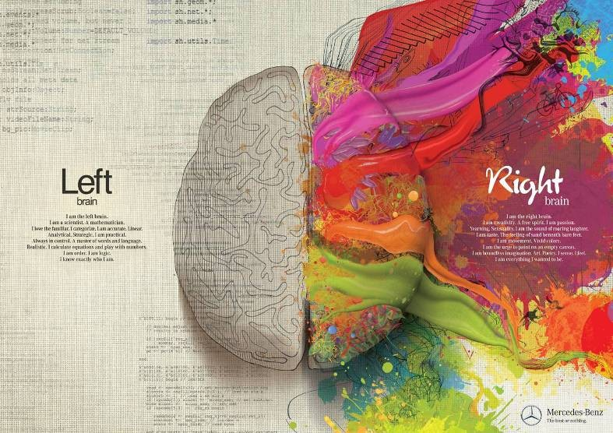

2012 жылғы Mercedes жарнамасы.

... рационалды + эмоционалды ...

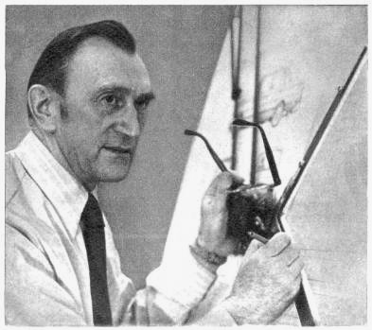

ДИЗАЙНЕР, мысалы, конструктор сияқты, ҚОРҚЫНЫШТЫ бола алмайды, өйткені оның мақсаты механизм емес, адам. Қазіргі уақытта эмоционалды компонент әр түрлі басқа қызмет түрлерінде сұранысқа ие болып отыр, оны әлі қолдануды үйренбеген.

... конструктивті + интуитивті ...
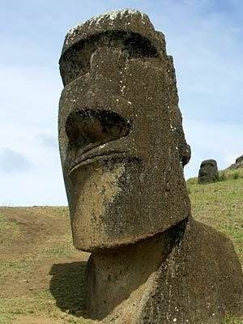
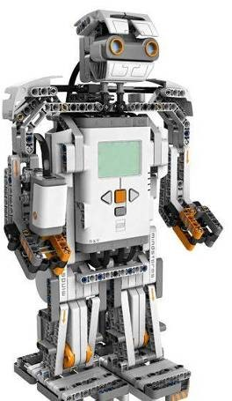

Шығармашылық интуиция дизайнерге тиесілі және көптеген жылдар бойы қарастырылған
«Ғылыми емес» құрал, бүгінде ол прозалық мамандықтарға арналған.

... аналитикалық + синтетикалық ...
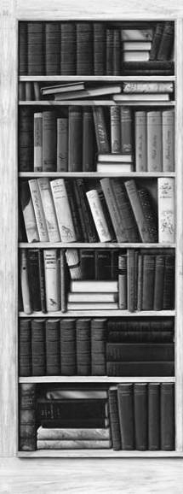

Жобалау процесі бірегей болып табылады, өйткені ол талдаулар мен синтез фазаларының үздіксіз тоғысуы ретінде жүреді, басқа мамандықтардың көпшілігіне қарағанда, бұл кезеңдер нақты бөлінген.

... жасырын мағыналарға ене алады ...
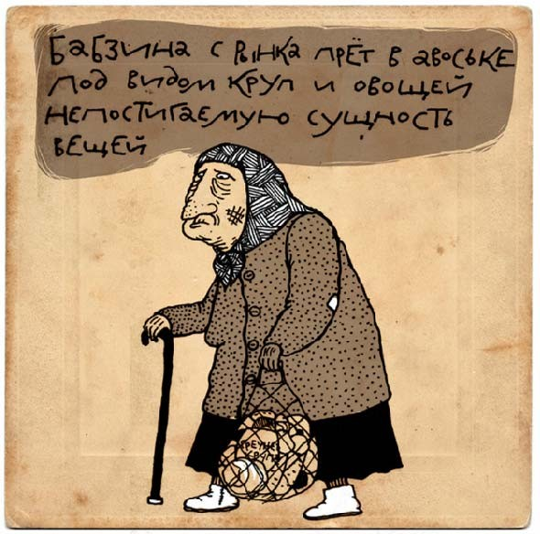

Дизайнер артефактілер әлемін құра отырып, сұлулық туралы емес, көпшіліктің ойынша, МАҒЫНАЛАР бойынша жұмыс істейді. Дүние дүние толы дәуірде бұл қасиет ең құнды болады.
... көрнекі ... (визуальное)
Адамның ойлауы дәл қазір, біздің заманымызда, сөзден көрнекіге ауысуда, өйткені көптеген адамдар үшін бұл ауысу көптеген қиындықтармен байланысты. Дизайн үшін бұл әлеммен байланысудың кәсіби тәсілі. Бірақ бұл туралы кейінірек.
... көптеген факторларды үйлесімді нәтижеге біріктіреді ...
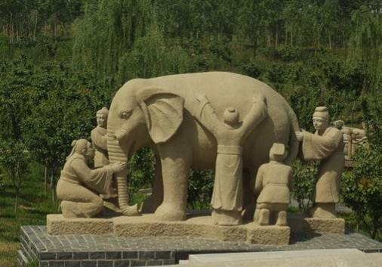

Дизайн қызметі қазіргі заманғы көптеген мамандықтардың тар мамандануынан айырмашылығы БІТ және көп факторлы болуымен ерекше. Бұл мүсіндік композиция пілдің қандай болатынын білуге ​​шешім қабылдаған бес соқыр туралы ежелгі мысалды бейнелейді. Аяқты сезген адам піл бағанға ұқсайды деді. Құйрық ұстаушы пілдің арқанға ұқсайтындығына, құлақтың кілеммен байланыстырылғанына және т.б. Олардың дәлелдері әлемді қалай қабылдағанымызға ұқсас па?

Дизайндық ойлаудың биполярлық бағыты бірқатар тән қасиеттермен сипатталады:
1. Дизайн тақырыбы туралы интуитивті және шығармашылық түсінік және оның көзқарасының тұтастығы.
2. Бүкіл нәрсені жоғалтпай бөлшектермен жұмыс жасай білу.
3. Логикалық емес, интуитивті «түсіну» қажет болатын анықталмаған және бейсаналық мәселелермен, сондай-ақ өлшемделмейтін деректермен жұмыс істеу мүмкіндігі.
4. Аналитикалық және синтетикалық компоненттердің байланысы мен бірігуі - синтез актісі анализ актісімен ұштасады, осы тұрақты өзара әрекеттестікте дизайнерлік идеялар туындайды.
5. Болжау мүмкіндігі.
6. Шығармашылық қиялдың шындықпен байланысы.
7. Абстрактілі көріністер мен идеяларды елестету мүмкіндігі.
8. Топта жұмыс істей білу.

ДИЗАЙН ӘДІСТЕМЕСІНІҢ КӨКЕЙКЕСТІЛІГІ
МАССАЛЫҚ ӨНДІРІС

Виктор Папанек 1980 жылдардың ортасында нарықтық саясаттың мифтерге негізделгендігіне назар аударды [1]:
1. Жаппай өндіріс туралы миф - қазіргі жағдайда модельдердің жаңару жиілігі айналымды азайтады, «жаппай» өндіріс айтарлықтай төмендейді.
2. Ескіру туралы миф - таза бәсекелестік мақсаттар үшін нарықты үнемі жаңартып отыру үшін жасанды түрде жасалады, тұтынушыда ондай қажеттілік болмайды.
3. Адамның «қажеттіліктері» туралы миф - қажеттіліктер имплантацияланған сияқты көп зерттелмейді және ескерілмейді.
4. Дизайнердің жағдайға әсер ете алмайтындығы туралы аңыз - шын мәнінде, дизайн, осындай ықпалдың ең тиімді тұтқаларының бірі болып шығады.
5. Сапа енді маңызды емес деген аңыз - 80-ші жылдары тең техникалық / технологиялық сапа идеясы қалыптасты, белгілі бір тепе-теңдікке қол жеткізілді және бәсекелестік тек дизайнның, стильдің формальды жағына бағытталуы керек деп есептелді.
Отыз жылдан кейін әлем осы мифтердің Батыстың экономикалық жүйесін тоқырауға алып келгенін анықтады. Заманауи құндылықтар ескіріп бара жатқан адамның тұтынушылық моделіне бағытталған. Бәсекеге қабілетті өнімге ұмтылу таңдалған дайын клондардың артық өндірілуіне әкелді. Шынайы құндылықтар жүйелік түрде иелену мәнімен алмастырылды, бұл тұйыққа тірелген техногендік өркениетті тұтыну культі айқын дәлелдейді. Осы себепті, қазіргі кезде, әрине, жаңашылдыққа, өнімнің әлеуметтік сапасына, бастапқыда дизайнерлік мамандықтың мәнін құрайтын тұлғаға бағытталған тәсілге баса назар аударылады.

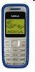
Nokia

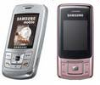
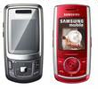
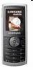
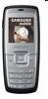
Samsung

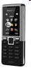
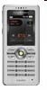
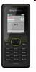
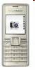
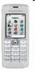
Sony-Ericsson

Өнімдерді «клондау» мысалы

Пол Саффо5 өзінің сұхбаттарының бірінде әлемдік экономиканың өзгеру кезеңдерін былайша анықтады:
«Қазір болып жатқан процестерді түсіндіру үшін 1900 жылға оралайық - бұл« өндірістік экономиканың »қалыптасу уақыты. Экономиканың бұл түрінде ең бастысы жұмысшы болды, ал символы зауыттық сағат болды. Менеджменттің негізгі проблемасы тиімділік болды: ресурстардың шектеулі болуын ескере отырып, төмен бағамен жеткілікті өнімді қалай өндіруге болады. Нәтижесінде тиімділікті арттыра отырып, өндіріс экономикасы өзін-өзі құртты: ол өте арзан тауарлар өндірді. Экономика негізінен қателіктерден емес, табыстардан құлдырайды.
1950 жылдардың басында өндірістік экономиканың күйреуінен кейін «тұтыну экономикасына» кез келді. Бұл экономиканың орталық фигурасы енді жұмысшы емес, тұтынушы болды, ал несие картасы оның күшінің символына айналды. Билік өндіріс менеджерлерінің қолынан маркетологтар мен сату менеджерлерінің қолына көшті, олардың негізгі міндеті тұтынушыларды сатып алуға деген құштарлығын ояту болды.
Бірақ тұтыну экономикасында жарты ғасырдан астам өркендеу болғаннан кейін, адамдар қажет емес тауарларды жоқ ақшаға сатып алған кезде, бұл даму түрі өзінің логикалық аяқталуына жетті. Мен тіпті тұтынушылық экономиканың нақты қайтыс болған күнін атай аламын - 2008 жылғы 17 қараша.
Тұтыну экономикасы жасаушылар экономикасымен алмастырылуда. Мұны инновациялық экономикамен шатастыруға болмайды. Шығарушы - бұл бір уақытта өнімді жасау және тұтыну кезінде экономикалық операцияларды жүзеге асыратын қарапайым адам.
Жаңа экономика енді ғана пайда бола бастады, оны дамытуға тағы 10 жыл қажет »6.
Экономикалық модельдердің өзгеруі, әрине, оларға байланысты болатын жобалау функциясына әсер етті. Дизайн өнері технократтық және адамзат әлемі арасындағы үйлесімділікке қол жеткізу мүмкіндігі ретінде дүниеге келген жаппай өндіріс әлдеқашан мұндай болмай қалды. Сонымен қатар, дизайн жаппай сананың заңдарына бағына отырып, механикалыққа айналды. Dieter Rams ережелерінің бірі - «дизайн шыншыл болуы керек» - дизайн стилінің маңызды бөлігі стендті әмбебап құндылықтардан өнімнің коммерциялық жетістігіне айналдырған үшін ұмытып кетті. Филипп Старк айтқандай (және мен оны «венальды» деп атаймын) «циникалды» дизайн кәсіптің мәнін соншалықты анықтады, сондықтан Design Thinking компаниялары біздің қолөнеріміздің көп қырлы мазмұнын «қайта ашу» сияқты қалпына келтіріп жатқан жоқ. Қазіргі уақытта ол шынымен реинкарнация үрдісінен өтіп жатыр, мұнда дизайнер қарастырған әрбір мәселе пайда табу жолында пайда табу үшін емес, жоспарланған объектінің сипаттамаларына, мақсаттарына сәйкес кешенді түрде шешіледі. Даму мақсаттары, нақты (орташаланбаған, бет-әлпеті жоқ) пайдаланушылардың қажеттіліктері мен өмір салты, автордың өзіндік шығармашылық тәсілдері мен қалауы.

ҚАЖЕТТІЛІКТІ ЖЕКЕЛЕУ
Жаппай өндіріс кең етек алған тұтынушылықты дамытуға байланысты маркетингтік күш-жігермен бірге «бұқаралық сана» деп аталатын құбылысты тудырды. Біз жоғарыда қарастырған жаңа шындықтар қоғамның осы құбылысын түбегейлі өзгертеді.
Клиппинг - шындықты бөлек бөліктерге бөлшектеу. Оларды қандай да бір тұтастыққа жинау: - бізде берік орныққан бұқаралық санадан айырмашылығы ойлау даралығын ынталандыратын ерекше процесс. Бүгінгі таңда бұқаралық сана мен жаппай тұтынудан жеке қажеттілікке және өмір салтына өтудің айқын тенденциясы байқалады. Интернет кеңістігінде адам өзінің позициясы мен өзінің мәлімдемесіне құқықты жеңіп алды: Википедия, әлеуметтік желілер, пікірталас клубтары, қызығушылық танытқан қоғамдастықтар және т.б. Жеке, тар мақсатты өнімге қажеттілік бар, бірақ тиісті жауап жоқ. Әзірге күйлер мен қалыптардың барлық түрлері өркендеп, даралықтың иллюзиясын нақты жеке қажеттіліктерге ауыстырады.

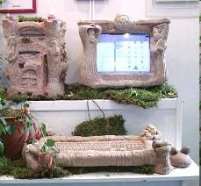
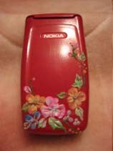

«Реттелген» өнімдердің мысалдары. Мұның бәрі дизайнмен өте аз байланыста.

Реттеуге деген талпыныс - бұны қосымша элементтермен немесе аксессуарлармен толтыру арқылы белгілі бір тұтынушылық тапсырыс үшін жаппай өнім жасау - бұл перспективалы болып көрінді, бірақ қажетті нәтиже бермеді, өйткені ол өндірілген өнімнің мардымсыз үлесін жауып, өте шектеулі бола алады. әртүрлілік.
Ричард Флорида әлем қазір нарық үшін бәсекелестіктен алшақтайды дейді
шығармашыл кәсіпқойларға арналған байқауға: және «шығармашыл маман үшін ең бастысы - бұл жағдайды тұтас және икемді көру қабілеті». Әрі қарай:
«... шығармашылық класс жаңа нәрсені жобалау және құру арқылы ақша табады және ол оны жоғары дәрежелі дербестік пен икемділікпен жасайды» [9].
Шығармашылықтағы дербестік жеке нәтижеге, мақсатты өнімге, өндіруші мен тұтынушы арасындағы өзара түсіністікке және «одаққа» бастайды. Бұл қарым-қатынастың мүлдем жаңа формасы. Мақсатты дизайнда ең үлкен тәжірибеге ие дизайн.

ДИЗАЙНДЫҚ ОЙЛАУ ДӘУІРІНІҢ БАСТАЛУЫ
Дизайн ойлауының танымал көшбасшысы - американдық IDEO компаниясы, ол бастапқыда дәстүрлі түрде жергілікті дизайн мәселелерін шешті және 2006 жылдан бастап өзінің әдістемелік өңдеулеріне сәйкес жүзеге асырылатын процестер мен қызметтер саласындағы әртараптандырылған жобалау жобаларына көшті.

 | 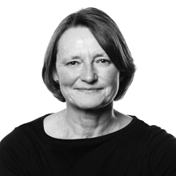 | 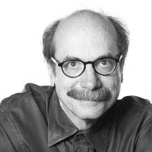

Тим Браун
Джейн Фултон Сури
Дэвид Келли

Дизайнды ойлау әдісінің негізін қалаушылар мен идеологтар

Олардың жобаларының тарихы әлеуметтік қызметтердің бірін ұйымдастыруға тапсырыс беруден басталды. Қызмет көрсету жағдайын зерттей бастаған дизайнерлер тапсырыс берушінің оны ұсыну шарттарындағы қажетті түбегейлі өзгерістер туралы абсолютті түсінбеушілікке тап болды. Оларға шенеуніктерді азаматтарға осы қызметті алу үшін өздері берген жолмен жүруге көндіру үшін айтарлықтай күш қажет болды. Шенеуніктер белгіленген рәсімге таң қалып, дизайнерлерге бюрократиялық тәсілдерді түбегейлі қайта қарауға мүмкіндік берді

Жоба ViaChicago
Иллинойс университеті 2001 10
Қала тұрғындарын Чикаго жол желісін түсіру үшін қоғамдық көлікті пайдалануды ынталандыру жүйесінің кешенді жобалық жобасы. АҚШ, 2001. Бір оқытушының басшылығымен сегіз магистрант әзірледі.
Чикаго қаласы «соңғы 15 жылда» осы саладағы ең сәтті жобалардың бірі ретінде танылды. Келесі 10 жыл ішінде жобаның негізгі қағидалары әлемнің түрлі қалаларында қолданыла бастады.

Адамдар шешімдерді өзіне алатын бірден-бір құндылыққа байланысты қабылдайды.

Адамдардың артықшылығы бұл Біздің таңдауымыздың салдары:
таңдауды күнделікті жасайды: кептелістерді немесе жұмысты уақытында болу, азайту. Айырмашылық,
балаларды мектептен алу, қарбалас
тапсырыстарды орындау уақытта автобусқа ауысып
және басқалары. кептелісті азайту.

Жобалау шарттарын талдау:
Адамдар кептелісті таңдайды
өйткені жайлылық, артықшылық
ыңғайлылық өткізу қабілеттілігі
жеке Көлік.

Кептелісті азайту жөніндегі іс-шаралар:
Қоғамдық көлікке ауысу, сапарды арзанға түсіріп, оқуға немесе ұйықтауға уақытты қамтамасыз ете алады

Люди принимают решения из-за непосредственной ценности, которую они получают.
Люди делают этот выбор для | Последствия нашего выбора:
каждодневных преимуществ: | или мы добавляем к, или
чтобы вовремя успеть на | уменьшаем пробки. Различие
работу, взять детей из школы, | иногда нечеткое, но в час пик
выполнить поручения | пересадка на автобус
и многие другие. | уменьшает пробки
 |  | Люди выбирают пробки
 |  | из-за комфорта, предпочитая
 |  | удобство
 |  | пропускной способности
 |  | персональных
 |  | транспортных средств.
Действия по сокращению пробок, такие как пересадка на общественный
транспорт, могут сделать поездку менее дорогой и обеспечить
временем, чтобы читать или спать.

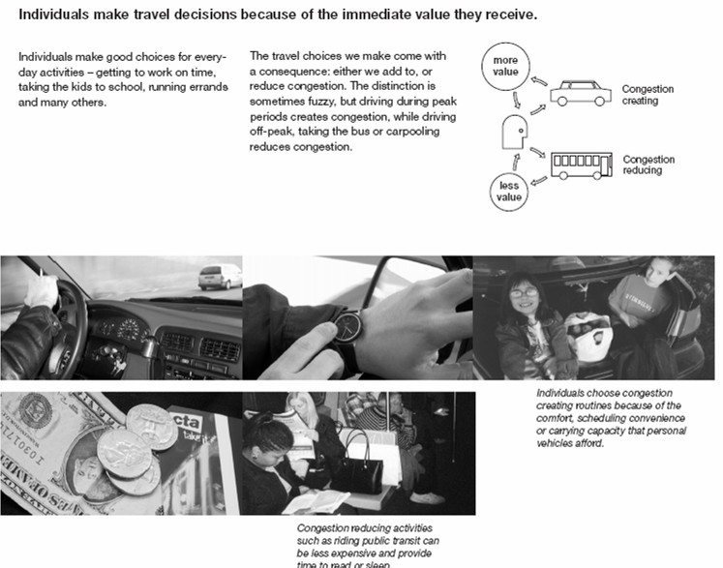
Анализ условий для проектирования.
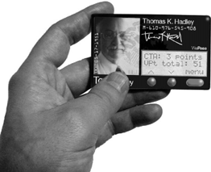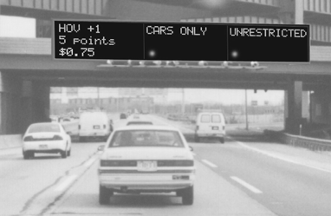
Карточка
Продвижения – Баллы Продвижения используют как преимущество:
начисление баллов доступ автомобиля к объездным переулкам или свободная поездка на общественном транспорте.
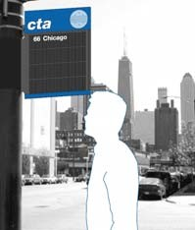 | 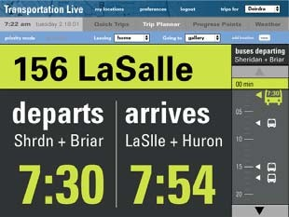
Динамические цифровые Особенность TransportationLive.com позволяет получать системы говорят людям, обратного отсчета доступ к движению и информации транзита когда обслуживание будет обеспечивает через Интернет, терминал или мобильный доступно, или когда они динамическую телефон. Используя функцию QuickTrip, должны будут рассмотреть визуализацию можно получить доступ к
запасной маршрут. наступающего персонифицированной информации о своих
транзита. поездках в реальном времени.

Халықты қоғамдық көлікке ауыстыруды ынталандыру мысалы.

Карта. Науқан - ұпай жинау
Науқандық ұпайлар артықшылығы ретінде пайдаланылады:
автомобильдің айналма жолдарға шығу немесе қоғамдық көліктерде ақысыз жүру.

Барлық мүмкін нұсқаларда азаматтарды ақпараттық қолдау. Адамдар өз іс-әрекеттеріне сенімді болуы керек және қиындықты сезінбеуі керек, қажетті және жан-жақты ақпаратты қалаған түрінде ала алады.

Балама маршрутты адамдарға айтып беретін қол жетімді динамикалық сандық жүйелер қызметін қарастыру.

Ерекшелік, динамикалық көрнекілік арқылы алдағы транзитті кері санақ қамтамасыз етеді.

Трафик және транзиттік ақпаратқа қол жеткізу интернет, терминал немесе ұялы байланыс арқылы телефон TransportationLive.com мүмкіндігі сізге алуға мүмкіндік береді. Нақты уақыт режиміндегі сапарларыңыз туралы жеке ақпаратты QuickTrip функциясын пайдаланып, қол жеткізуге болады.

Жолаушылар уақыт пен маршрутты алдын-ала жоспарлай алатындай ақпарат белсенді болуы керек.

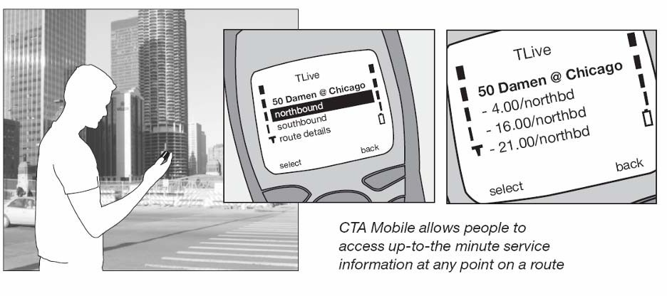
Мобильный CTA позволяет людям получать доступ к информации в любом пункте маршрута

Барлық қоғамдық көліктер және оның инфрақұрылымы бірыңғай қағида бойынша жұмыс істейтін және жалпы ережелер бойынша құрастырылған ажырамас жүйе ретінде қарастырылады.

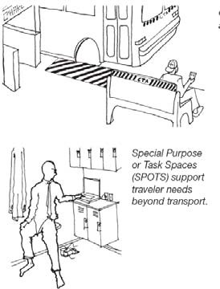
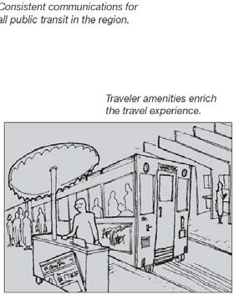
Special Purpose or Task Spaces
(SPOTS) – поддержка путешественников, нуждающихся в помощи вне транспорта.
Удобства для путешественника обогащают опыт путешествия.
Согласованные коммуникации для всего общественного транспорта в регионе.
Операция Все На борту

Жеке көліктен қоғамдық көлікке ауысу үшін ең күтілетін жерлерде арнайы тұрақтар бар, мұнда азаматтар ыңғайсыздықты сезінбеуі және әдеттегі өмір ырғағын өзгертпеуі үшін қосымша қызметтер ұйымдастырылады.
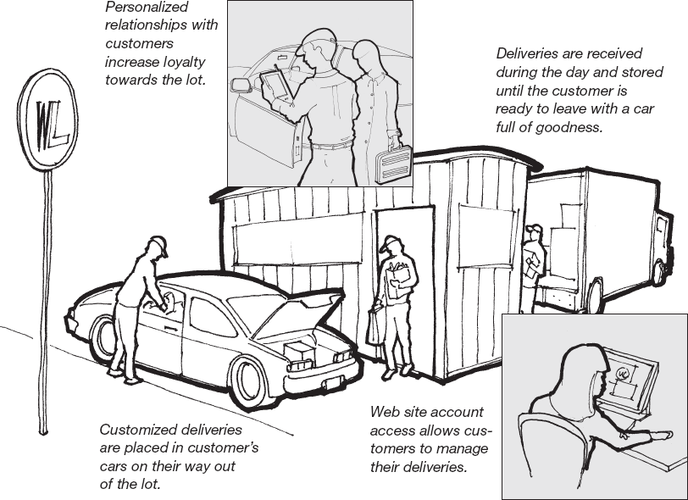
Заказы осуществляются через специальный сайт
Персонифици- рованные отношения с клиентами, увеличивающие лояльность.

Саяхатты ұтымды ұйымдастыруға арналған арнайы интернет-портал.

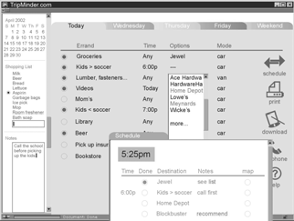
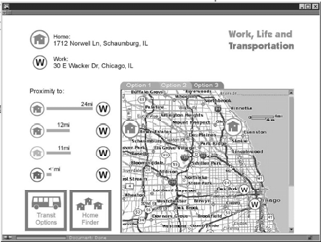

Work / Life Locator адамдарға Саяхат нұсқаушысы сізге
жұмыс сапарларын жеңілдету сапар әдісін таңдау үшін
үшін қайда тұру керектігін әр уақыт пен ақшаның нақты
түрлі елестетуге көмектеседі шығындарын түсінуге көмектеседі

Жоба барлық кері туындаған жағдайлар мен проблемаларды ескере отырып, тұрақты кері байланыс режимінде жүзеге асырылады. Азаматтармен қарым-қатынас компьютерлік желіде де, тікелей байланыстың әр түрлі формаларында да ұйымдастырылады.
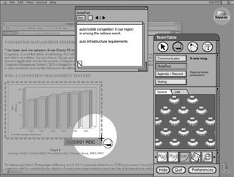
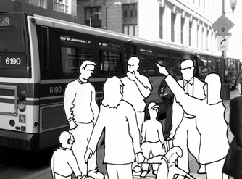

Ең көп жүретін жолды айналып TeamTable әлеуметтік топтың аймақтық
өтудің барлық жолдары туралы шешімдер орталығымен өзара әрекетін
білуге ​​арналған семинарлар мен ұйымдастырады. Мүшелер өздерінің жеке
экскурсиялар үнемі өткізіліп тұрады. қатты дискілеріне жүйе арқылы қол жеткізеді.

Алғашқы эксперименттер сәтті ғана емес, сонымен бірге индикативті болды және жобалау тәжірибесінде жаңа бағытты дамытудың бастауы болды.
Бүгінгі күні дизайнерлік компаниялар ұсынатын қызметтердің тізімі дизайнерлік зерттеулерден бастап, стратегиялық шешімдерге дейін әр түрлі. Және бұл кәсіпорындағы өнімдер ассортиментінен бастап әлеуметтік қызметтерді (медицина, білім беру, мемлекеттік қызметтер және т.б.) ұйымдастыру мен бизнесті басқаруға дейінгі барлық нысандарға қатысты. Мысалы, Ұлыбританияда дизайнерлік ойлау әдістері мемлекеттік бағдарламаларда қолданылады.
Мақсаттар, міндеттер мен шешімдер тұрғысынан айтарлықтай индикативті көлік тақырыбын жалғастырудағы бірнеше мысалдар.

Лондонға кіру ақысының жобасы
Шешімдердің көмегімен:
1. Қала билігі заңнамалық деңгейде кіру үшін жиналған барлық қаражатты тек қоғамдық көліктің дамуына бағыттауға шешім қабылдады.
2. Азаматтарды орталыққа бару үшін жеке көлік құралдарын пайдалануды тоқтатуға сендіру мақсатында қоғамдық көліктің барлық түрлерін дамытудың кешенді бағдарламасы қабылданды.
Жүйелі іске асырылатын ішкі бағдарламалар кешені:
1. Жол инфрақұрылымын дамыту
2. Қоғамдық көлік құралдарын дамыту - қауіпсіз және жайлы
3. Қоғамдық көліктің артықшылығымен жол қозғалысын ұйымдастыру
4. Азаматтардың қоғамдық көлікте жүру уақытын жоспарлау жүйесін қалыптастыру
5. Қоғамдық көлік науқанын ұйымдастыру
6. ... және содан кейін ғана! - жеке көлікті пайдалануға шектеу шараларын енгізу.

FARADAY ЖОБАСЫ
студенттердің ғылыми-зерттеу бағдарламалары бар мектептер құру, Ұлыбритания, 2004-201911 жж

Білім беру ортасы науқанының бастамашысы Ұлыбританияның Дизайн кеңесі. Болашаққа арналған құрылыс мектептері (BSF) бағдарламасы Англиядағы 15 жыл ішінде барлық орта мектептерді жаңартуды және жаңартуды жоспарлап отыр.
ЖАҒДАЙ
Ақпараттық технологиялардың дамуы білімге дерлік шексіз қол жеткізді. Екі ғасыр бойы білім дайын түрде ұсынылды: саясаткерлер мен шенеуніктер балаларға қандай білім қажет екенін шешіп, «әмбебап» білім беру жүйесін құрды.
Қазіргі көзқарас - адам өмір бойы білім алуы керек, дәлірек айтсақ, оқуы керек, ал мектеп оны соған дайындауы керек.
Мектептегі білім берудің жаңа принциптері:
- орталықтандыру мен рецепттерден бастап төменнен жоғары бастамаға дейін
- әмбебап білім беруден жекелендірілген оқытуға
Мектептің жаңа білім беру міндеттері:
- жеке даму
- бастамалар
- шығармашылық
Оқытудың жаңа формалары:
- шағын топтарда жұмыс істеу
- жобалық қызмет
- зерттеу
Тиімді оқыту:
- өмірлік қиын міндеттер арқылы табиғи қызығушылықты оятады және пайдаланады (!)
- көптеген ынтымақтастық мүмкіндіктерін ұсынады (!)
- эмоциялар мен эмоционалды дамудың маңыздылығын түсінеді (!)
- әртүрлі оқу стильдері мен әдістерінің кең спектрін қолданады және көрсетеді;
- оқудың әр түрлі нәтижелерін, оның ішінде икемділік пен тұрақтылық сияқты жағымды бейімділікті дамытуды бағалайды.

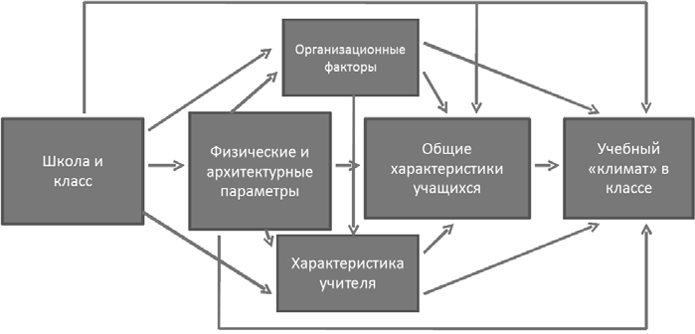
Білім беру ортасын қалыптастыру құрылымы.

Жобалар физикалық ортаны өзгертуге ғана емес, сонымен қатар:
- кез-келген ортаға негізделген жүйелер мен процестер (кесте құрудан және кәсіптік дамудан бастап мектепті басқаруға дейін),
- коммуникация құралдарын пайдалану (ақпаратты, көзқарас пен мақсаттарды студенттерге, қызметкерлерге және қоғамға қалай жеткізуге болады),
- өнімдер мен қызметтерді дамытуға (мектептен тыс қызметтер немесе өнімді жеткізу).
Әр мектептегі осы жұмыстың тиімділігін бағалау негізгі сәттерге сәйкес жүзеге асырылады:
- Білім беру ортасындағы өзгерістер оқу процесіне қандай әсер етті?
- Мектептің білім беру ортасын дамыту тәжірибесі жобалауға жаңа көзқарас шеңберінде мектептің сатып алу практикасына қандай әсер етті?
- Дизайнға деген жаңа көзқарас мектепті басқарудың басқа салаларында және мектеп тұрғысынан мектеп өмірінде қаншалықты пайдалы болуы мүмкін?
Мектептегі қол жетімді ортаны қалыптастыру.
Жетекші мемлекеттер қоғамның әртүрлілігін мойындайтын және қолдайтын кең саясат шеңберінде ерекше білім беру қажеттіліктері бар немесе мүмкіндігі шектеулі оқушыларды мектептердің негізгі ағымына қосуды көздейді. Ағылшын тілінде сөйлейтін елдерде мектептерге қол жетімділікті дамыту бағдарламаларында инклюзивті - инклюзия термині қолданылады, ол дизайндағы бағыттың атауымен сәйкес келеді, ол мүгедектерге бейімделген объектілер мен орталарды, стандартты емес әлеуметтік типтерді, қарттар, балалар және олардың қоғамға тең енуі үшін нақты шараларды талап ететін басқа санаттар.

ЗЕРТТЕУ
Зерттеуге 18 ай ішінде 12 мектепте мұғалімдермен, оқушылармен және басқа тұтынушылармен жұмыс істейтін көпсалалы дизайнерлік топтар қатысты, олар қазіргі оқу жағдайында оқытуды жүзеге асырудың қиындықтарын анықтады.

Зерттеу тақырыбы:
стандартты білім беру, дидактикалық оқыту әдістері, сыныптың бірыңғай стандарттары, жан-жақты интерьерлер, стандартталған сыныптар, ыңғайсыз орындықтар мен бекітілген биіктік парталары.

Зерттеулер көрсеткендей:
сыныптағы жағдайдың сапасыздығы мен стандартталуы оқуды тежеп қана қоймайды, сонымен қатар:
- қолданыстағы оқыту модельдерінің ауқымын азайту және оқушы мен мұғалімнің өзара іс-қимылына кері әсер ету;
- оқу процесінің құндылығын төмендету;
- жеке қажеттіліктерге бейімделуге жол бермеу;
- шығармашылықты басу;
- тиімсіз;
- уақыт пен энергияны ысырап етуді білдіреді;
- ұзақ мерзімді перспективада олар қымбат.

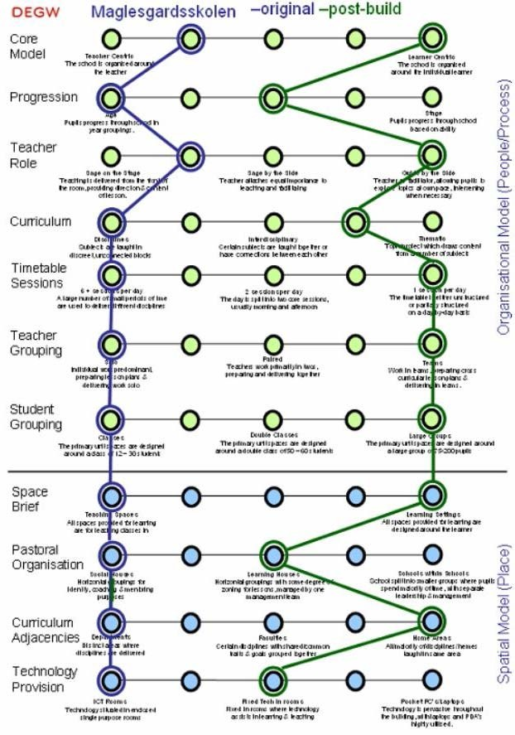

Зерттеу нәтижелері. Жобалар аяқталғанға дейін - сол жақта көк тік, жоба үшін жоспарланған - оң жақта жасыл сызық.

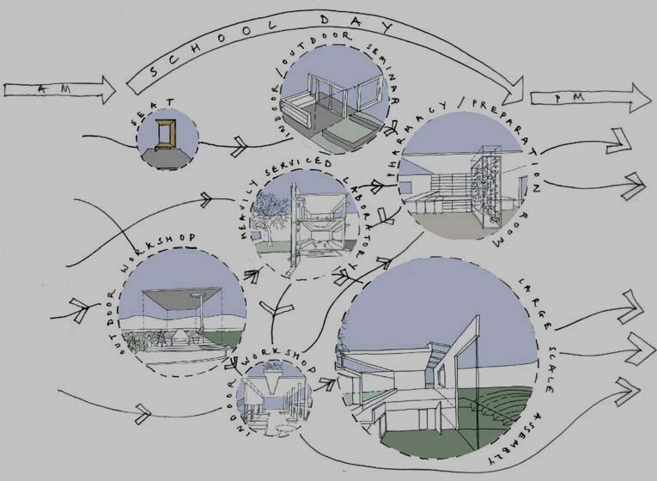

Кеңістікті жүйелеу және жіктеу.
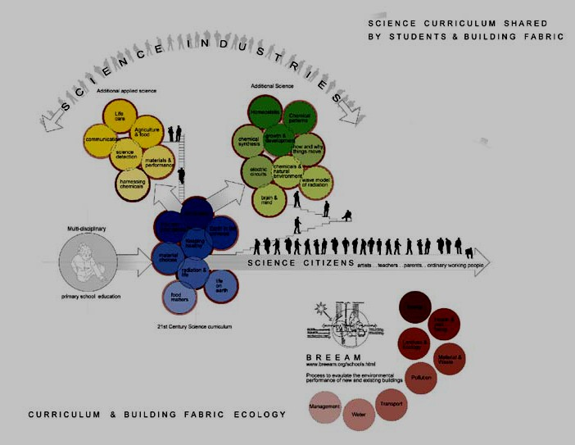
Білім беру жағдайларын жүйелеу және классификациялау.
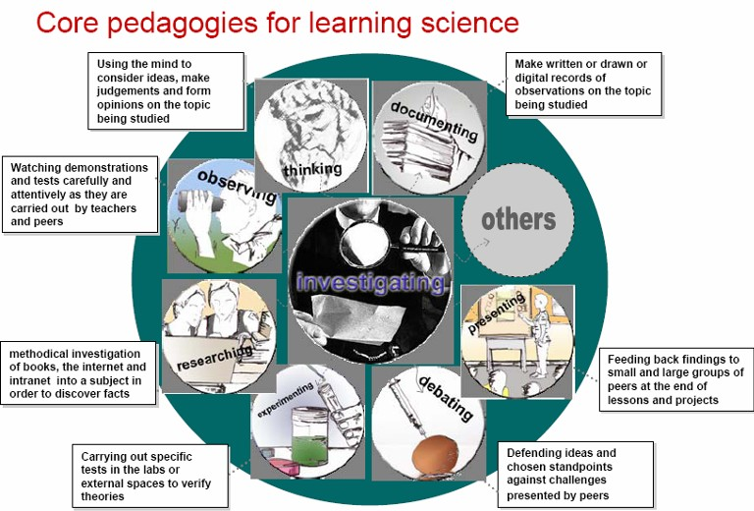

Оқу процесінің компоненттері.

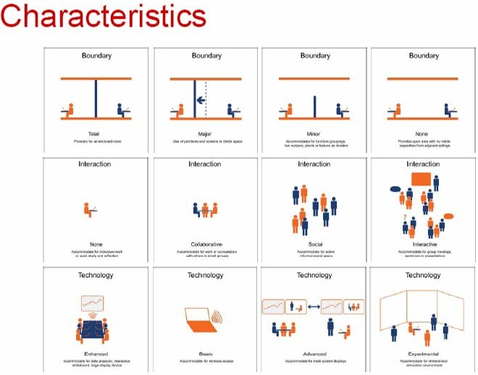

Студенттік топтарды, оқу үдерістерін және сынып типтерін жүйелеу.

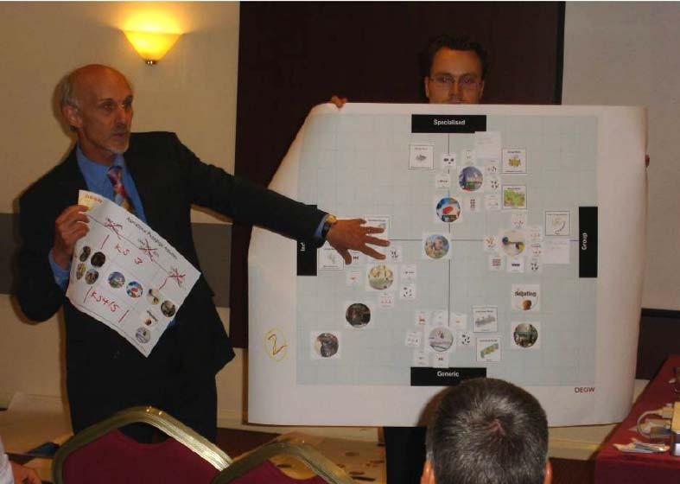
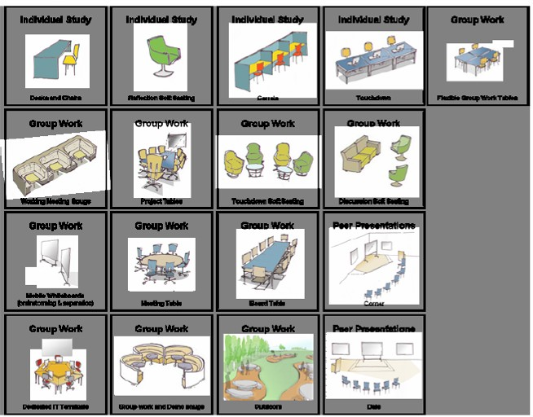
Әр түрлі топтар мен жағдайларға арналған жабдықтар мен жиһаздар.
Ұсынылған шешімдерді талқылау.

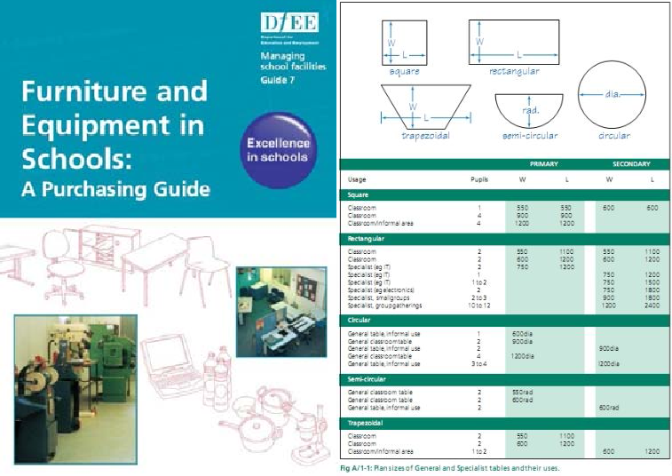

Жобаны дамыту. Мектеп жабдықтарының Жоғары сапасы мен қауіпсіздігін және бюджет шығындарының тиімділігін қамтамасыз ету үшін жоба нәтижелері бойынша жиһаз бен жабдықтарды іріктеу жөніндегі әдістемелік нұсқаулықтар әзірленеді.

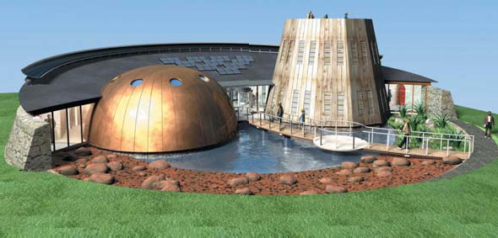
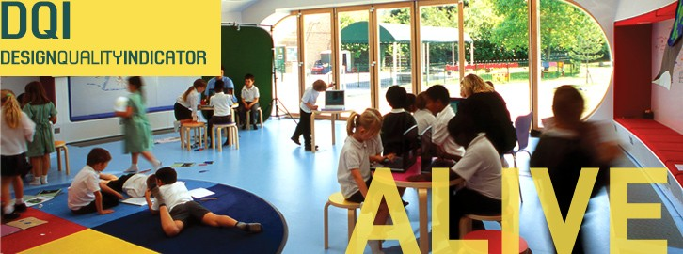
ІСКЕ АСЫРЫЛҒАН FARADAY БАҒДАРЛАМАСЫНЫҢ ЖОБАЛАРЫ

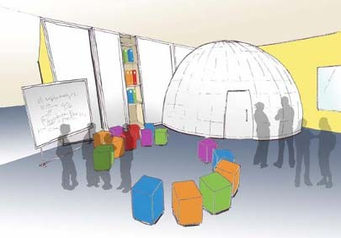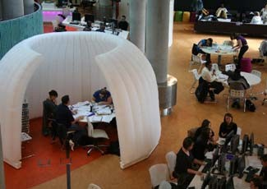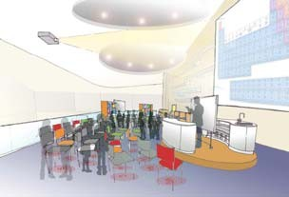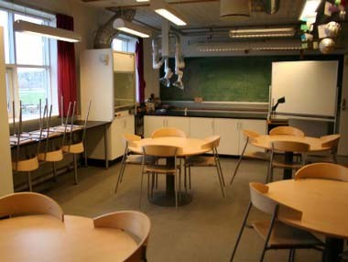

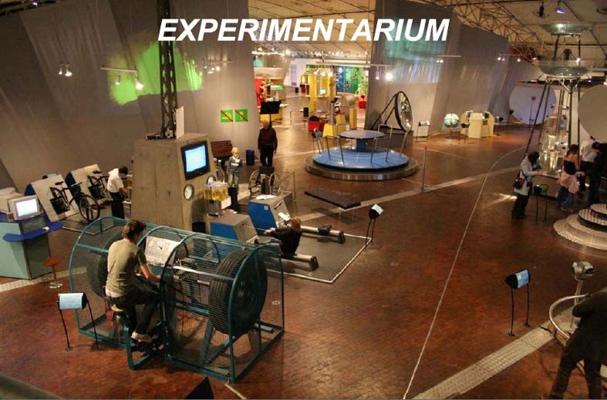
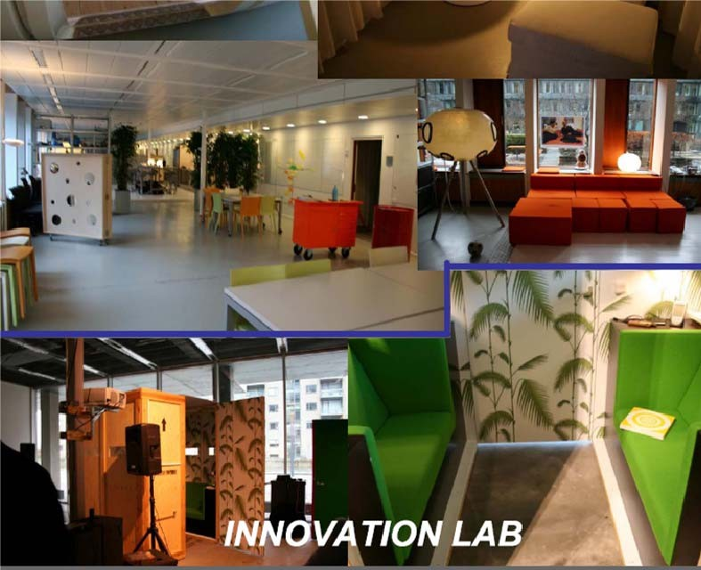

VIMPELKOM үшін 16H IDEO
12. Билайн ребрендингі

2004 жылға қарай Vimpelcom компаниясының дәстүрлі нарықтық зерттеу әдістері өзінің абоненттік базасын кеңейтуге емес, бір тұтынушыға кірісті көбейтуге келгенде сәтсіздікке ұшырады. Мәселе мынада болды: клиенттер қосымша қызметтерге назар аудармады және оларды бір-екі реттен артық емес қолданды, ал бүкіл әлемде ұялы байланыс операторлары өз қызметтерінің шамамен 20% пайда алады. Компания басшылығы Vimpelcom өз өнімдерін жақсы біледі, бірақ оның тұтынушылары емес деген қорытындыға келді.
Консультацияға IDEO мамандары шақырылды. Олардан компания мен абонент арасындағы бүкіл байланыс жүйесінің тұжырымдамасын ұсыну талап етілді.
Тоқсан ішінде IDEO төрт дизайнері оператордың қызметтерін қарап шықты. Жұмыста тұтынушының тәжірибесіне ену үшін IDEO әдістемесі қолданылды. Мәселен, сұхбаттар фокус-топтардағы әдеттегідей кеңселерде емес, тұтынушылардың үйлерінде өткізілді, осылайша дизайнерлер олардың өмір салты, әдеттері мен қалаулары туралы толығырақ түсінік алды.
Нәтижесінде, IDEO қорытындысы Beeline бренді үшін жаңа критерийлерді белгіледі. Ол қарапайымдылық, қол жетімділік, достық, жеңілдік, жарықтық ұғымдарына негізделген және айқын жағымды эмоциялар тудыруы керек еді. Әмбебап және икемді белгі барлық осы белгілерді көрсетуі керек болды.
IDEO тұжырымдамасын Лондонның Вулф Олинс агенттігі жүзеге асырды. Британдық әзірлеушілерге жаппай тұтынушыға ұнайтын эмоционалды бренд құру тапсырылды.
Нәтиже бәріне жақсы таныс.

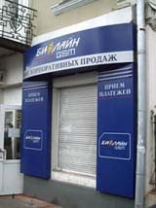
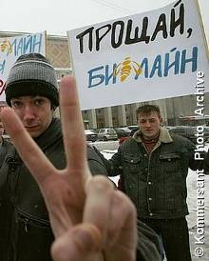
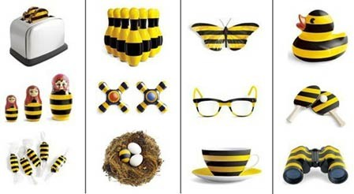

Араның шарға айналуы метаморфозасы сәтті болды.

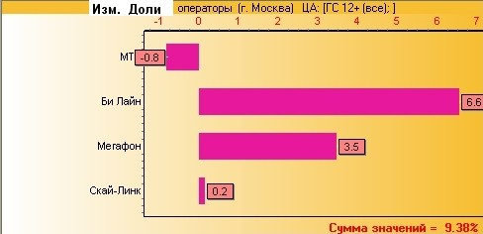
Beeline жаңартылған нұсқасы іске қосылғаннан кейін ұялы байланыс операторларының жетістігін бағалау

Сонымен, кейбір әзірлемелермен таныса отырып, Дизайн ойлау әдісі арқылы жоба жасау кезеңдерін нақтылайық.

